070723
Le peureux
(ronde)
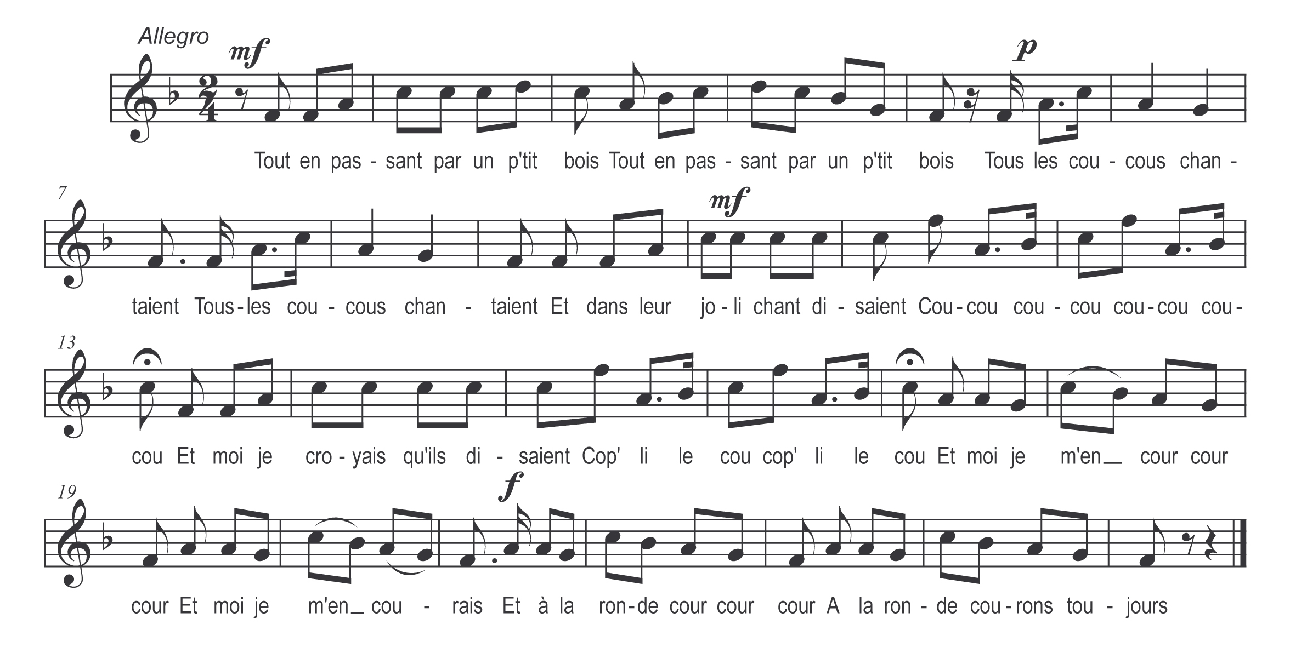

Tout en passant par un p’tit bois (bis)
Tous les coucous chantaient
Et dans leur joli chant disaient
Coucou coucou coucou coucou
Et moi je croyais qu’ils disaient
Cop’li le cou cop’li le cou

Et moi je m’en cour cour cour
Et moi je m’en courais

Et à la ronde cour cour cour
A la ronde courons toujours

Tout en passant près d’un moulin (bis)
Toutes les meul’ tournaient
Et dans leur joli chant disaient
Toc tic toc trae toc tic toc trae
Et moi je croyais qu’ell’ disaient
Cop li tot rae cop li tot rae

Refrain

Tout en passant près d’un étang (bis)
Tous les canards chantaient
Et dans leur joli chant disaient
Couéan couéan couéan couéan
Et moi je croyais qu’ils disaient
Viens dans l’étang viens dans l’étang

Refrain
Tout en passant près d’un couvent (bis)
Tout’ les nonn’ chantaient
Et dans leur joli chant disaient
Alleluia alleluia
Et moi je croyais qu’elles disaient
Arrêt’ quien gârs arrêt’ quien gârs

Refrain

Tout en passant près d’un p’tit champ (bis)
Les p’tits oiseaux chantaient
Et dans leur joli chant disaient
Tuit’ tuit’ tuit’ tuit’ tuit’ tuit’ tuit’ tuit’
Et moi je croyais qu’ils disaient
Enfuis-toi vite enfuis-toi vite

Refrain

